海口市第一中学2017届
高三年级化学10月月考试题(B卷)
命题人
可能用到的相对原子质量：H-1 C-12 N-14 O-16 Cl-35.5
第 Ⅰ 卷（共36分）
一、单项选择题（本题包括6小题，每小题2分，共12分，每小题只有一个正确答案）
1．“富勒烯”家族又增添了新成员，继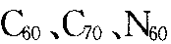之后，中美科学家首次发现了全硼富勒烯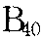。下列说法正确的是
A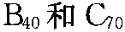都属于新型化合物 B 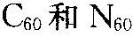属于同分异构体
C．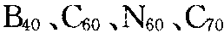都只含共价键 D．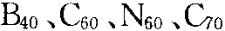都属于烯烃
2．化学与社会、生活密切相关。对下列现象或事实的解释正确的是
选项 | 现象或事实 | 解释
A | 用浸有酸性高锰酸钾溶液的硅藻土作水果保鲜剂 | 酸性高锰酸钾溶液能氧化水果释放的催熟剂乙烯
B | 用氢氟酸蚀刻玻璃 | Si0₂是碱性氧化物，能溶于酸
C | 过氧化钠作呼吸面具中的供氧剂 | 过氧化钠是强氧化剂，能氧化二氧化碳
D | $来&源：ziyuanku.comFeCl₃溶液可用于铜质印刷线路板的制作 | Ziyuanku.comFeCl₃可从含有Cu²⁺溶液中置换出Cu
3．在传统的硝化法制硫酸中，其关键反应为NO₂+SO₂=NO+SO₃,2NO+O₂=2NO₂，SO₃+H₂O=H₂SO₄。据此，对有关物质氧化性的相对强弱顺序判断正确的是（ ）
A．H₂SO₄＞NO₂＞O₂ B．O₂＞SO₃＞H₂SO₄
C．NO₂＞O₂＞SO₃ D．O₂＞NO₂＞SO₃
4．在强酸性溶液中能大量共存并且溶液为无色透明的离子组是（ ）
ziyuanku.comA、Ca²⁺、Na⁺、NO₃⁻、CO₃²⁻ B、Mg²⁺、C1⁻、NH₄⁺、SO₄²⁻
C、K⁺、Cl⁻、HCO₃⁻、NO₃⁻ D、Ca²⁺、Na⁺、Fe²⁺、NO₃⁻
5．100mL 0.3mol/L Na₂SO₄溶液和50mL 0.2mol/L Al₂(SO₄)₃溶液混合后，忽略溶液体积变化，则溶液中SO₄^{2﹣}的物质的量浓度约为（ ）
ziyuanku.comA． 0.20mol/L B． 0.25mol/L C． 0.4mol/L D． 0.5mol/L
6．K₂SO₃易被KMnO₄等强氧化剂氧化，现将18mL 0.2mol/L的K₂SO₃溶液与含有2.4×10⁻³mol KMnO₄溶液混合，正好完全反应。则反应后锰元素的价态为（ ）
A、＋6 B、＋4 C、＋2 D、＋7
二、不定项选择题（本题包括6小题，每小题4分，共计24分。每小题有一个或两个选项符合题意。若正确答案只包括一个选项，多选时，该题得0分：若正确答案包括两个选项，只选一个且正确的得2分，选两个且都正确的得满分，但只要选错一个，该小题就得0分）
7．设为阿伏加德罗常数的值。下列说法正确的是
A．1. 6g由氧气和臭氧组成的混合物中含有氧原子的数目为0.1
B．标准状况下，1L戊烷充分燃烧后生成的气态产物的分子数为5/22. 4
C ．pH=13的NaOH溶液中含有的OH－为0. 1mol
D．在过氧化钠与水的反应中，每生成0. 1mol氧气，转移电子的数目为0.4
8．下列除去杂质所用的试剂与方法均正确的是
A．苯中含有苯酚杂质：加入溴水，过滤
B．乙醇中含有乙酸杂质：加入饱和碳酸钠溶液，分液
C．溴苯中含有溴杂质：加入NaOH溶液，分液
D．CO₂中含有HCl杂质：通入饱和NaHCO₃溶液，洗气
9．下列反应的离子方程式书写正确的是（ ）
A．Cl₂通往NaOH溶液中：Cl₂＋OH－=Cl－＋ClO－＋H₂O
B．在苯酚钠溶液中通入少量的二氧化碳气体： C₆H₅O—+CO₂+H₂O=C₆H₅OH+HCO₃—
C．将NaOH溶液滴入过量的Ca(HCO₃)₂溶液中：HCO₃－+ Ca²⁺ + OH—=CaCO₃↓+H₂O
D. 氯化铝溶液中加入过量氨水：Al³⁺+4NH₃·H₂O=AlO ₂－+ 4 NH₄⁺
10．进行一氯取代反应后，只能生成三种沸点不同产物的烷烃是
A．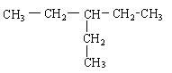 B．
C． D．
11．下列说法不正确的是
A．配制一定物质的量浓度的溶液，向容量瓶加水至液面离刻度线1～2 cm时，改用胶头滴管定容
B．向某溶液中先加入Ba(NO₃)₂溶液，再加入足量的HNO₃溶液，产生白色沉淀，则该溶液中一定含有SO₄^{2－}
C．分液操作时，将下层液体先放出，然后关闭旋塞，将上层液体从上口倒出。
D．石油的裂化可以提高汽油等轻质油的质量和产量
12. 表面介导电池（SMCS）是一种新型充电电池，该电池的电极材料为金属锂和氧化石墨烯．下列有关说法中不正确的是( )
A．放电时，氧化石墨烯作正极
B．放电时，负极电极反应式为Li﹣e－═Li⁺
C．充电时，该电池是将电能转化为化学能
D．放电时，电解质溶液中的Li⁺从正极迁移到负极

第 Ⅱ 卷（共64分）
本卷包括必考题和选考题两部分。
13．（8分）与Cl₂相比较，ClO₂处理水时被还原成Cl－，不生成有机氯代物等有害物质。工业上可用亚氯酸钠和稀盐酸为原料制备ClO₂，反应如下：
NaClO₂ ＋ HCl→ ClO₂↑＋ NaCl＋H₂O (没有配平)
(1)配平方程式。
NaClO₂＋HCl —ClO₂↑＋ NaCl＋H₂O
(2)该反应中氧化剂和还原剂的物质的量之比_______________________________________。
生成0.2 mol ClO₂转移电子的物质的量为________ mol。
(3)ClO₂对污水中的Fe^{2＋}、Mn^{2＋}、S^{2－}和CN－等有明显的去除效果。某污水中含CN－ a mg·L^{－1}，现用ClO₂将CN－氧化，只生成两种无毒气体。处理100 m³这种污水，至少需要ClO₂________mol。
14.（11分）某小组在研究前18号元素时发现：依据不同的标准和规律，元素周期表有不同的排列形式。如果将它们按原子序数递增的顺序排列，可形成图①所示的“蜗牛”形状，图中每个“．”代表一种元素，其中P点代表氢元素。
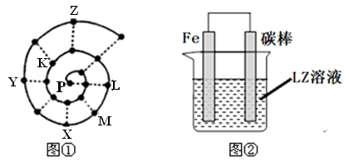
(1)X元素在常规周期表中的位置____ （填周期和族）。
(2)写出M与Z两种元素形成的化合物的电子式____ 。
(3)下列说法正确的是____
a．Z元素对应的氢化物比K元素对应的氢化物沸点高
b．虚线相连的元素处于同一主族
c．K、L、X三种元素的离子半径大小顺序是X³⁺＞L ⁺＞K ^{2﹘}
d．由K、L两种元素组成的化合物中可能含有共价键
(4)图②装置可以模拟钢铁的腐蚀，铁棒一极的电极反应式是____ 。若在图②溶液中滴加少量酚酞溶液并进行电解，发现Fe电极附近溶液变红，写出该电解池的离子方程式_____ _。 牺牲阳极的阴极保护法利用的是___ _原理（填“电解池”或“原电池”）。

15．(8分)甲醇是一种重要的化工原料，在生产中有着重要的应用。工业上用甲烷氧化法合成甲醇的反应有：
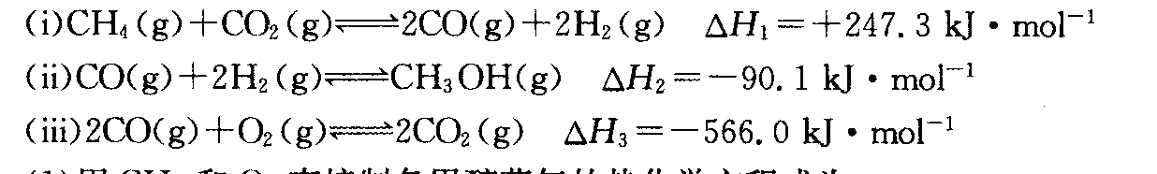
(1)用CH₄和O₂直接制备甲醇蒸气的热化学方程式为 。
资*源%库 ziyuanku.com(2)某温度下，向容积为4 L的容器通人6 mol CO₂和6mol CH₄，发生反应(i)，平衡体系中各
组分的体积 分数均为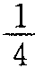，则此温度下该反应的平衡常数K= ，CH₄的转化率为 。该
温度下反应达平衡后，将反应容器的容积增大至10L，平衡向________(填“正反应”或“逆反
应”)方向移动。
16.（8分）在下图所示的物质转化关系中，A是常见的气态氢化物，其水溶液呈碱性，B是能使带火星的木条复燃的无色无味气体， G是一种红色金属单质。（部分反应中生成物没有全部列出，反应条件未列出）
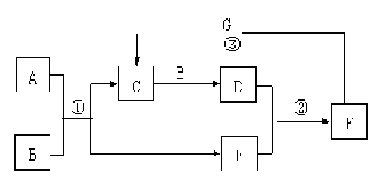
请回答下列问题：
（1）反应①的化学方程式为 。当有1molA参加反应时，转移 mol电子。
（2）反应②的化学方程式为 。
（3）反应③的离子方程式为 。
17（9分）某化学小组采用类似制乙酸乙酯的装置(图1)，用环己醇制备环己烯：
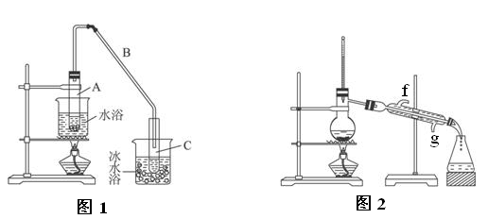
已知：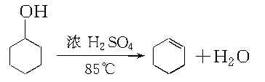
 | 密度(g· cm^{－3}) | 熔点(℃) | 沸点℃ | 溶解性
环己醇 | 0.96 | 25 | 161 | 资*源%库 ziyuanku.com能溶于水
环己烯 | 0.81 | －103 | 83 | 难溶于水
(1)制备粗品：将12.5 mL环己醇加入试管A中，再加入1 mL浓硫酸，摇匀后放入碎瓷片，缓慢加热至反应完全，在试管C内得到环己烯粗品。
①A中碎瓷片的作用是__________________。
②试管C置于冰水浴中的目的是________________________。
ziyuanku.com(2)制备精品：
①环己烯粗品中含有环己醇和少量酸性杂质等。加入饱和食盐水，振荡、静置、分层，环己烯在________层(填“上”或“下”)，分液后用 ________(填入编号)洗涤。
a．KMnO₄溶液 b．稀H₂SO₄ c．Na₂CO₃溶液
②再将环己烯按图2装置蒸馏，冷却水从________口进入。蒸馏时加入生石灰，目的是______。
③收集产品时，控制的温度应在______左右，实验制得的环己烯精品质量低于理论产量，可能的原因是 ___（填选项符号）
a．蒸馏时从70℃开始收集产品 b．环己醇实际用量多了
c．制备粗品时环己醇随产品一起蒸出
(3)以下区分环己烯精品和粗品的方法，合理的是________。
a．用酸性高锰酸钾溶液 b．用金属钠 c．测定沸点
《有机化学基础》模块
18．（20分）
I．多项选择题（6分）
羟甲香豆素是一种激光染料，应用于可调谐染料激光器。羟甲香豆素分子模型如图所示下列有关叙述错误的是
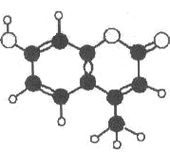
A．分子式为C₁₀H₉O₃
B．能与溴水发生取代反应和加成反应，在浓硫酸作用下不能发生消去反应
C．能使酸性高锰酸钾溶液褪色
D．1mol羟甲香豆素最多能与2molNaOH，1mol羟甲香豆素最多能与4 mol H₂发生加成反应

Ⅱ．（14分）化化合物A是合成天然橡胶的单体，分子式为C₅H₈。A的一系列反应如下(部分反应条件略去)：
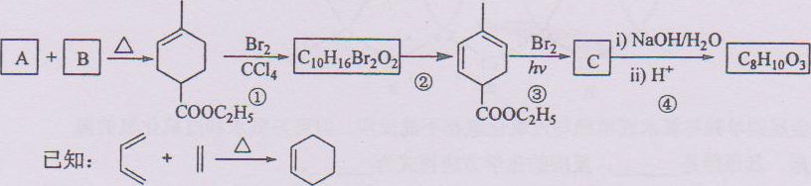
回答下列问题：
(1)A的化学名称是 ；
(2)B的分子式为 ；
(3)②的反应方程式为
(4)①和③的反应类型分别是
(5)C为单溴代物，分子中有两个亚甲基，④的i)化学方程式为 ：
(6)A的同分异构体中不含聚集双烯(C=C=C)结构单元的链状烃还有 种（包括立体异构体），写出其中互为立体异构体的化合物的结构简式 。

2017届高三年级化学10月月考试题答案(B卷)
题号 | 1 | 2 | 3 | 4 | 5 | 6
答案 | C | A | D | B | C | B
题号 | 7 | 8 | 9 | 10 | 11 | 12
答案 | A | CD | BC | AD | B | D
13（每空2分，共8分） (1) 5NaClO₂＋4HCl =4ClO₂↑＋ 5NaCl＋2H₂O
(2)1∶4 0.2 (3)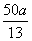(或3.85a)
14（11分）
（1）第三周期第IIIA族 (1分) （2）(2分) （3）d (2分) （4）Fe-2e⁻= Fe²⁺ (2分) ；2Cl⁻ + 2H₂O H₂ ↑+ Cl₂ ↑+ 2OH⁻(2分)；原电池(2分)
15、(每空2分，共8分)
（1）2CH₄(g)+O₂(g)=2CH₃OH（g）△H=—251.6kJ·mol⁻¹ （2）1； 33.3﹪ 正反应
16、（8分）（每空2分） （1） 4NH₃ + 5O₂ = 4NO + 6H₂O ， 5
（2）3NO₂＋H₂O=2HNO₃＋NO （3）3Cu＋8H＋+2NO₃－=3Cu^{2＋}＋2NO↑＋4H₂O
17（每空1分，共9分）
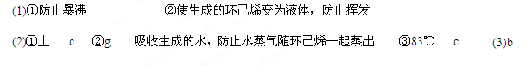
18、I．AD
